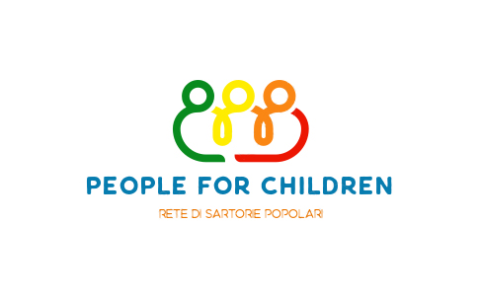

La **Rete di Sartorie Popolari** nasce nel Salento (Puglia, Italia) con tre obiettivi principali:

1. fornire gratuitamente dispositivi di sicurezza ai bambini che ne sono sprovvisti in varie zone del Paese e in altri Paesi del mondo;
2. incentivare l’utilizzo di tessuti riciclati, lavabili e riutilizzabili nel tempo per promuovere il rispetto della natura, già duramente compromessa in pochi mesi a causa dell’utilizzo di dispositivi monouso;
3. fornire un’opportunità occupazionale agli artigiani, per lo più donne, coinvolti nella rete, generando processi di autonomia attraverso la realizzazione lavorativa.

**COME PUOI CONTRIBUIRE:**

* **Sei una sarta o un sarto?** Puoi contribuire con la realizzazione di mascherine a titolo volontario o in cambio di un piccolo contributo. Ti sarà consegnato il tutorial e il materiale. Le mascherine confezionate saranno ritirate da volontari e spedite direttamente alle Associazioni di volontariato dei vari territori che provvederanno a distribuirle alle famiglie che ne necessitano**.**
* **Sei un privato cittadino?** Puoi contribuire con l’acquisto di mascherine protettive, donazioni in denaro, macchine da cucire o altro materiale da lavoro. Ricorda: per ogni mascherina protettiva acquistata a un prezzo popolare, un’altra sarà confezionata e spedita a chi ne ha bisogno!
* **Sei un produttore o un rivenditore di filati, tessuto abbigliamento?** Puoi contribuire donando materiale (stoffa tipo cotone, filati, elastico, stock etc.)

**PRIME SPEDIZIONI IN ITALIA:** Taranto, Napoli, Perugia, Firenze, Palermo

**PRIME SPEDIZIONI ALL’ESTERO:** Grecia, Albania, Serbia, Giordania, Libano, Brasile

………………………………………………………………………..

**Referente:** Chiara Migliore

**Telefono:** 3896440035 **e-mail:** [migliore.c@libero.it](mailto:migliore.c@libero.it)

**Raccolta fondi:** [www.produzionidalbasso.com](http://www.produzionidalbasso.com)